**Информационно-коммуникационные технологии.**

Использование ИКТ позволяет учащимся на уроках погрузиться в другой мир, увидеть его своими глазами, приводит к повышению эффективности усвоения материала, активизации мыслительной деятельности. Практически к каждому уроку я делаю презентации, что позволяет детям лучше усвоить материал. Учебно-методический комплекс состоит из следующих компонентов: текстовый документ к уроку в программе Word; презентация к уроку в программе Power Point.

Например, тема «Памятники доблести и славы в Петербурге». Учебно-методический комплекс к уроку состоит из текстового документ Word по изучаемой теме, презентации к уроку в Power Point (не менее 20 слайдов с фотографиями памятников, сооруженных в память побед в Северной войне, русско – турецких войнах, в Отечественной войне 1812 года, в Великой Отечественной войне) и проверочного теста.

Иллюстративный материал подбирается таким образом, чтобы дать учащимся полное представление об изучаемой теме.

При изучении темы «Египетский Петербург» иллюстративный ряд состоит из фотографий:

- самых «старых» сфинксов в нашем городе и их местонахождении;

- местонахождения самых «молодых» сфинксов;

- самых «страшных» сфинксов у фонтана Тома де Томона;

- местонахождения сфинксов женского облика в нашем городе;

- Египетского моста 1905 г. и современных;

- Египетских ворот в Царском Селе;

- «египетского» дома на Захарьевской,23;

- экспонатов египетского зала Эрмитажа.

Рассказывая о крылатых выражениях, пришедших к нам из античности, я иллюстрирую свой

рассказ презентацией «Крылатые выражения».

Замечу, что после такого изложения учебного материала, практически все ученики справились с проверочной работой по этой теме.

Из презентации «Античность в Эрмитаже»: определения, которые дети должны записать в тетрадь и видеоряд сосудов, определения которых записали:

Прекрасные эти античные вазы

понравились нам почему-то не сразу.

“Подумаешь вазы!” - подумали мы.

Другим были заняты наши умы.

Сначала взглянули на них мы, скучая,

потом мы к одной пригляделись случайно,

потом загляделись… И может быть час

никак не могли оторваться от ваз.

То вазы-гиганты, то карлики-вазы,

и каждая ваза с рисунком-рассказом!

…Герой в колеснице летит на войну.

Плывут аргонавты в чужую страну.

Персей убивает Медузу Горгону.

Афина Паллада диктует законы.

Сражается с Гектором грозный Ахилл

(и Гектор, как видно, лишается сил)…

…А вот – Одиссей, подающий советы.

А это – кентавры… А это… А это…

Но мы описать и не пробуем враз

крупнейшую в мире коллекцию ваз.

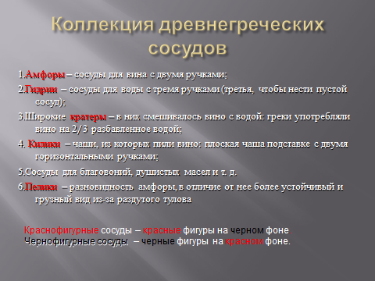 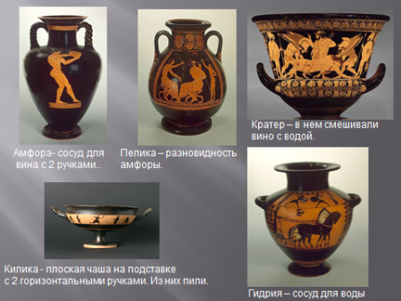

Эмоциональности на уроке добавляют стихи по теме:

Информационные технологии ставят учащегося в позицию исследователя, заставляют понимать, достаточно глубоко, суть изучаемой проблемы. Начиная с шестого класса, ученики по желанию делают презентации по изучаемым темам самостоятельно.

Опыт работы показывает, что у учеников, активно работающих с компьютером, формируется более высокий уровень самообразовательных навыков, умений ориентироваться в бурном потоке информации, умение выделять главное, обобщать, делать выводы. Поэтому очень важна моя роль - учителя истории и культуры Санкт-Петербурга - в раскрытии возможностей новых информационно-коммуникационных технологий в обучении не только информатики, но и на предметных уроках. Информационно-коммуникационные технологии позволяют по-новому «зазвучать» уроку, позволяют мне и ученикам использовать самые различные источники информации, использовать текстовую, звуковую, графическую и видеоинформацию.

С помощью информационных технологий можно организовать не только поисковую работу по предмету, но и проверочные и тренинговые упражнения. Презентация позволяет мне не только иллюстрировать учебный материал, но проверять знания.

Изучение темы «Готика в Петербурге» завершается контрольным заданием:

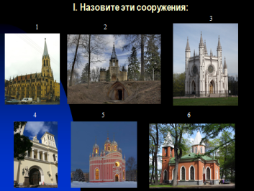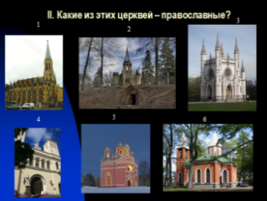 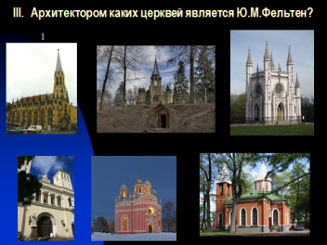 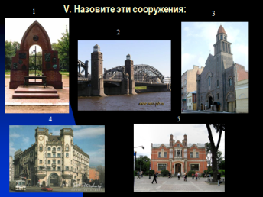

В групповой работе над проектами я объединяю учеников с разным уровнем компьютерной грамотности. Обязанности внутри группы распределяю так, чтобы в ходе работы каждый мог усовершенствовать уже имеющиеся у него умения и освоить новые операции. Одни занимаются подбором и обработкой текстовой информации, другие - фото и видео, третьи - монтируют весь материал в единый комплекс.

Результативность: использование ИКТ в преподавании краеведения позволяет развивать познавательные навыки учащихся, умения самостоятельно конструировать свои знания, ориентироваться в информационном пространстве, Уметь видеть, сформулировать и решить проблему. Результат очевиден – ученики овладевают приемами учебной деятельности, навыками анализа и отбора информации.

Через интерактивное обучение выхожу на решение следующих задач: практически все учащиеся оказываются вовлеченными в процесс познания, каждый вносит свой особый индивидуальный вклад, идет обмен знаниями, идеями, способами деятельности, причем, происходит это в атмосфере доброжелательности и взаимной поддержки, что позволяет не только получать новое знание, но и развивает саму познавательную деятельность, переводит ее на более высокие формы кооперации и сотрудничества.

Для создания эмоциональных ситуаций в ходе уроков большое значение имеет художественность, яркость, эмоциональность речи учителя. Однако, элементы занимательности на уроке, усиленные звуком, графикой, видеоинформацией, используемой в презентации, воздействуют на учащегося намного сильнее, чем только слово учителя, вызывая неподдельный интерес к изучаемой теме и желание узнать больше по данному вопросу, в дальнейшем формируя устойчивую мотивацию изучения данного предмета.

И в заключение хочется напомнить известную фразу К.Д. Ушинского: «Детская природа ясно требует наглядности. Учите ребенка каким-нибудь пяти неизвестным ему словам, и он будет долго и напрасно мучиться над ними; но свяжите с картинками двадцать таких слов - и ребенок усвоит их на лету...

Если вы входите в класс, от которого трудно добиться слова (а таких классов у нас не искать стать), начните показывать картинки, и класс заговорит, а главное, заговорит свободно…».